Návrhový a evidenční list nemateriálního statku tradiční lidové kultury
k zápisu do Seznamu nemateriálních statků
tradiční lidové kultury České republiky

A. IDENTIFIKACE NAVRHOVANÉHO STATKU

1. Název statku
navrhovaného k zápisu do Seznamu:
Maximálně 200 znaků
Běh o Barchan

2. Periodicita projevu statku:
Maximálně 250 slov

Tento Běh o Barchan je součástí slavnosti, která se koná každoročně v červnu, tradičně první víkend po svátku sv. Víta, tj. po 15. červnu. Například v roce 2013 proběhne Barchan od 14. - 16. června 2013. Prokazatelně probíhá již od roku 1713, kdy byla zaznamenána první písemná zmínka o Běhu o Barchan, ze které však vyplývá nezájem ze strany měšťanských synků se již běhu účastnit (logicky je tedy ještě starší).

3. Stručný popis statku:
Maximálně 500 slov
V červnu, o víkendu po 15. červnu, svátku svatého Víta, se v Jemnici koná tzv. "Slavnost Barchan". Traduje se a je doložitelné, že patří nejen mezi nejstarší slavnosti v Čechách a na Moravě (v roce 2013 je to přesně 300 let od první doložitelné písemné zmínky), ale svým pojetím jde o zcela unikátní událost, jejímž základem a podle níž se slavnost jmenuje Barchan, je běh 4 mladíků v historických kostýmech. Tento běh se koná na základě pověsti "O královně Elišce a králi Janu Lucemburském", který ji po poslech posílal zprávy z bojiště proti odbojným moravským pánům. Informace o podobě běhu byly předávány z generace na generaci, celá staletí byl a je lidovou slavnostní událostí. Původně se konal v rámci tzv. "Svatovítských slavností", jejichž součástí byla nedělní velká mše svatá, konaná dopoledne venku u osmisetleté (dnes chráněné) tzv. kapistránské lípy, stojící v blízkosti kostelíka sv. Víta. Po nedělních odpoledních bohoslužbách v kostele sv. Stanislava se konal běh, původně měšťanských synků, zvaný Barchan o ceny, které měla chudá královna Eliška Přemyslovna, ukrytá za hradbami města Jemnice, udělovat poslům krále Jana. Jediným nositelem tohoto statku je město Jemnice.
Běh o Barchan
Popis běhu, který je určený k ochraně:
Jde o běh 4 mladých mužů, oblečených v historických kostýmech. Předem vybraní mladíci ve věku mezi 14 – 20 lety (do r. 1713 synové jemnických měšťanů, poté kdokoliv /přespolní nebo synové „obyčejných“ obyvatel Jemnice/, dnes zájemci z veřejnosti), oblečeni v kostýmech se v daný čas a den soustředí mimo startovní prostor běhu. Běh se pořádá a koná vždy na trase: start je od středověkého milníku /svatých muk, umístěných u souběhu dnešní silnice z Moravských Budějovic a Slavíkovic s doběhem (cílem) do křižovatky u objektu dnešního kulturního domu. Jde o dráhu v délce cca 220 metrů/.
Průběh běhu je následující - startující dá pokyn střelci (dříve hmoždíř), ten vystřelí, rána je slyšet v celém městě, první běžec, barchaník, vyběhne z místa soustředění na startovní čáru, zde se postaví, ozve se druhá, třetí, čtvrtá rána a vše se postupně opakuje, rána, výběh barchaníka, postavení běžce na čáře. Jakmile jsou všichni čtyři běžci na startovní čáře, dá startující pokyn k poslední střelbě, ráně, po které běžci odstartují. Závodí o ceny. Při doběhu v cíli se každý, dle místa pořadí, dotkne tzv. "barchanového praporu" (je sestaven z cen pro všechny běžce). Poté se běžci seřadí v pořadí tak, jak doběhli. Následuje přesun před radnici, kde od královny první obdrží plátno (dříve tzv. barchetový náprsník), druhý šátek, třetí punčochy a čtvrtý myrtové věnečky. Následuje zápis do pamětní knihy města Jemnice.
Odnepaměti s sebou nese Běh o Barchan zásadní prvek lidovosti v tom, že se na něj jezdí dívat široké masy lidí z blízkého i dalekého okolí, stejně tak se mohou běhu účastnit zájemci z řad veřejnosti. Na něj pak navazovala zábava další – církevní i světská.
Bližší porovnání běhu dříve a nyní – viz příloha č. 2.
Barchan má své internetové stránky: http://www.barchan.jemnice.cz/index.html
V roce 2008 byl založen Spolek přátel Barchanu: http://spolekbarchan.webnode.cz
Celoročně se schází „Barchanická komise“ delegovaná radou města Jemnice. Ta má 8 členů, kterými jsou volení zástupci města, zástupci jemnických spolků a organizací. Její hlavní náplní je organizování a příprava slavnosti Barchan. Schází se dle potřeby, většinou jednou měsíčně, před Barchanem pak častěji.
4. Zeměpisná lokalizace výskytu statku:
Maximálně 250 slov
Tuto významnou slavnost můžete najít v kraji Vysočina, konkrétně v městě Jemnici (na Třebíčsku). GPS: 49°1‘4.388“N, 15°34‘21.541“E. Jemnice je město s bohatou historií. Za tradované doby vzniku Běhu o Barchan (14. století) byla Jemnice královské město. Toto město je také známé svou činností v oblasti hornictví (zejm. pak část Podolí). Už od 13. století se v Jemnici těžilo stříbro, zlato a olovo. V současné době je v Jemnici základní škola, mateřská škola, dětský domov, poliklinika, psychiatrická léčebna, restaurace a obchody všeho druhu. Počet obyvatel města Jemnice 4158.
Je nutné zmínit lokalitu kostela sv. Víta, kde se v rámci slavnosti Barchan odehrává lidová církevní slavnost a bohoslužba.

5. Identifikace nositele statku: právnická osoba město Jemnice
a) je-li jím fyzická osoba:
Jméno a příjmení:
Datum narození:
Adresa trvalého pobytu:
Korespondenční adresa:
Telefon:
E-mail:
Souhlas nositele statku se zpracováním osobních, příp. citlivých údajů o nositeli statku:
Nositel statku ve smyslu zákona č. 101/2000 Sb., o ochraně osobních údajů
a) dává souhlas Ministerstvu kultury a Národnímu ústavu lidové kultury jako správcům a zpracovatelům dat se zpracováním osobních údajů, příp. citlivých údajů, pro potřeby zpracování a posouzení nominace, případné vedení údajů v evidenci kulturních statků zařazených do Seznamu a s využitím těchto dat pro potřeby dokumentace a redokumentace statku,
b) dává souhlas Ministerstvu kultury a Národnímu ústavu lidové kultury jako správcům a zpracovatelům dat se zveřejněním jména a příjmení při prezentaci tohoto statku v souvislosti se Seznamem.
Datum a podpis:
b) je-li jím právnická osoba:
Jméno/název: město Jemnice
Sídlo (adresa): Husova 103, 675 31 Jemnice
Identifikační číslo:00289531
Statutární orgán: starosta města Ing. Miloslav Nevěčný
Kontaktní telefon: +420 568 450 815
Kontaktní e-mail: starosta@mesto-jemnice.cz

V Jemnici dne 22. února 2013 ………………………….
6. Souhlas nositele/nositelů statku s periodickou redokumentací:
Nositel/nositelé statku souhlasí s periodickou redokumentací statku prováděnou Národním ústavem lidové kultury zpravidla jednou za sedm let. Svým podpisem se zavazuje/zavazují, že pokud dojde k jakýmkoliv změnám v identifikačních údajích uvedených v bodě 5, neprodleně tuto skutečnost ohlásí Ministerstvu kultury.
Datum a podpis:

V Jemnici dne 22. února 2013 …………………………….

7. Autor statku, je-li znám: Není znám, nositelem statku je město Jemnice
Jméno a příjmení:
Datum narození:
Adresa trvalého pobytu:
Korespondenční adresa:
Telefon:
E-mail:
Souhlas autora statku se zpracováním osobních, příp. citlivých údajů o autorovi statku:
Autor statku ve smyslu zákona č. 101/2000 Sb., o ochraně osobních údajů
a) dává souhlas Ministerstvu kultury a Národnímu ústavu lidové kultury jako správcům a zpracovatelům dat se zpracováním osobních údajů, příp. citlivých údajů, pro potřeby zpracování a posouzení nominace, případné vedení údajů v evidenci kulturních statků zařazených do Seznamu a s využitím těchto dat pro potřeby dokumentace a redokumentace statku,
b) dává souhlas Ministerstvu kultury a Národnímu ústavu lidové kultury jako správcům a zpracovatelům dat se zveřejněním jména a příjmení při prezentaci tohoto statku v souvislosti se Seznamem.
Datum a podpis:
8. Souhlas autora statku s užitím statku pro účely vedení Seznamu a jeho zveřejnění:
Autor statku souhlasí s užitím statku pro účely vedení Seznamu a jeho zveřejnění.
Datum a podpis:
9. Časové zařazení statku:
Maximálně 250 slov
Podle tradice poprvé popsané v roce 1817 se soudí, že první konání Běhu o Barchan se objevilo v době pobělohorské. Obyvatelé města Jemnice vzpomínali na období tzv. "zlaté doby Jemnice". Toto vzpomínání si idealizovali, což vyústilo do podoby vzpomínky na chudou, českou královnu Elišku Přemyslovnu, která měla být v době nástupu Lucemburského rodu na český trůn hostem města.
První písemná zmínka o slavnosti běhu se objevuje až v roce 1713 v městské knize, kdy byla popsána rozepře mezi měšťanem Seidlem a radou města o věci potřebné pro slavnost Barchan. Z textu knihy však vyplývá, že uvedeného roku (1713) nebyl Běh o Barchan pro měšťany žádnou novinkou, že Barchan v té době už byl zřejmě zavedenou tradicí. Naopak ze zápisu v městské knize jednoznačně vyplývá, že slavnost (resp. Běh o Barchanu) již upadá a ze strany měšťanských synků již není zájem se ho účastnit.
Průběh oslav se v historii měnil v závislosti na dobu, okolnosti, podmínky a v neposlední řadě také vkus měšťanů. Nikdy se však nezměnilo jádro celé slavnosti. Tím je běh čtyř poslů, kteří nesou zprávy své královně Elišce Přemyslovně a ta je, vzhledem ke své chudobě, odměňuje cenami, součástmi svého oděvu. Závod 4 běžců tak po staletí připomíná výsadní postavení královského města i jeho obyvatel.
V polovině 80. let 20. století byla dokonce přejmenována na Mírovou slavnost, aby její tradice nebyla přerušena ze strany totalitního režimu. Slavnost Barchan se nekonala pouze v období obou světových válek, i v době okupace v roce 1939.
Slavnost (Běh o Barchan) se tedy konala tradičně a od roku 1713 je její konání doloženo jak historickým pramenem, jež je sám o sobě dokladem lidovosti (účastnit Běhu o Barchan se mohli zástupci všeho lidu) tak dále uvedeným přehledem literatury.

10. Taxonomické zařazení statku:
Maximálně 500 slov
Jedná se o unikátní Běh o Barchan, která nese všechny znaky svědectví z pohledu historie a kulturní antropologie.
Pro Horácko jako takové jde o jedinečnou a výjimečnou tradici, jejíž podoba byla předávána z generace na generaci a byla vnímána jako lidová slavnostní událost.
Po celá staletí, od doby svého vzniku plní svou sociální a kulturní funkci, není jen vzpomínkou na dávné časy středověké historie, nýbrž svým obsahem, posláním a sdělením je neustále živým statkem, který má co říci i současným generacím o češství, národní hrdosti i sounáležitosti s kulturními evropskými národy střední a západní Evropy. Jeho podoba (běhu) je předávána ústně z generace na generaci (od r. 1713 i písemně). Snad právě proto se jejího obsahového sdělení tolik obával komunistický režim, který měl snahu Barchan (a tudíž i Běh o Barchan) proměnit v pohádku.
Po dobu své existence byl Běh o Barchan začleněn jako součást v několika slavnostech, „Svatovítské slavnosti“ pořádané v 19. století a v první polovině 20. století, v 70. a 80. letech 20. století coby "Mírové slavnosti" a v současné době do "Historické slavnosti", která posiluje díky průvodu historických postav její vlastní historické zařazení do doby, kdy se měla událost odehrát a na kterou nostalgicky vzpomínali zakladatelé Barchanu v pobělohorské době.
Barchan přežil do současnosti díky jednoduchosti i neměnnosti jeho základních atributů. Stěžejní a jedinečnou částí celé slavnosti je totiž běh čtyř poslů, kteří zvěstovali královně Elišce Přemyslovně zprávy z bojů, kterými její mladý choť upevňoval svou královskou moc v zemích moravských. Ačkoliv došlo v časové přímce, po kterou se Barchan koná, jak ke změnám začlenění Barchanu do kontextu té či oné slavnosti, či ke změnám kostýmů poslů, barchaníků, nikdy se nezměnil průběh běhu, ani se nezměnily dary, kterými chudá královna běžce obdarovala - barchetový náprsník (ten dal název slavnosti), šátek, punčochy a cenu útěchy - věnec či věnečky. Nikdy se také nezměnila pověst, která slavnost (Běh o Barchan) doprovází, jež obsahově posilovala národní uvědomování v době pobělohorské i v době obrozenecké. Tuto svoji obsahovou náplň si uchovala až do současnosti.
V Jemnici vždy navíc s sebou Běh o Barchan nesl prvek posilující národní hrdost k předkům, k historii, ke státu, k češství, ať již v průběhu staletí byl chápan v rámci kontextu doby různě. I v současné době je Barchan pro Jemnici důležitý nejen jako historická vzpomínka, jako slavnost, která zaujme svým historickým koloritem, ale jako důležitá součást života města a celého regionu, která specifickým způsobem posiluje hrdost k zemi, ve které žijeme, která nese znak kulturní identity.
Obdobné běhy se ve středověku konaly na více místech. Za zmínku stojí běhy jarmareční ve Vratislavi ve Slezsku (závod svobodných žen), či v Tovačově. Těchto závodů se však mohl zúčastnit každý a navíc tyto závody měly za úkol zvýšit atraktivitu jarmarků. Tím se zásadně liší od barchanického běhu. Běh o Barchan nikdy nebyl jarmareční zábavou. Běhu se nemohl zúčastnit kdokoliv, jen vybraní jedinci z řad synů jemnických měšťanů (do r.1713), poté mladíci z lidu.

11. Objektivní faktory ohrožující statek, pokud existují:
Maximálně 500 slov
Jak uvedeno v bodě 11, pořádání Barchanu (tedy i Běhu o Barchan) ohrožovaly politické konotace doby, ve které se slavnost konala. V současné době, zařazením běhu Barchan do kontextu tzv. „Historických slavností“, se do popředí zájmu veřejnosti více dostávají doprovodné akce, zejména historický průvod postav z doby tzv. pobytu Elišky Přemyslovny v Jemnici. V době záplav podobných historických slavností v ČR se zájem veřejnosti o samotný Běh o Barchan značně snižuje, mladší občané Jemnice i cizí návštěvníci slavnosti většinou nevědí, proč se běh koná, natož aby porozuměli, v čem spočívá jeho obsahová výpověď a důležitost, co je historizující a co i současně sdělné pro budoucno. Běh o Barchan se navíc pořádá časově oddělen od vlastního jádra dnešního pojetí historické slavnosti, kterým je průvod historických postav. O samotný Běh o Barchan, jímž se Barchan od jiných obdobných slavností odlišuje, již také není takový zájem jak v dřívějších letech. Dříve si běžci pokládali za čest se běhu účastnit (analogie k problémům z roku 1713).
Tradičně se běhy konaly v neděli odpoledne, v současnosti v sobotu dopoledne. Běžci jsou totiž součástí sobotního historického průvodu a historického obrazu (speciální pódium v areálu jemnické sokolovny).
K rizikovým faktorům komerčním přibylo v posledních letech i riziko finančního zabezpečení. Držitel statku, město Jemnice, i přes své rozpočtové obtíže vyčlenilo "Slavnosti Barchan" zvláštní rozpočtovou kapitolu. Ta zabezpečuje slavnost jako celek, se všemi doprovodnými akcemi. Barchan se takto snadno může časem doby proměnit v jednoduchou komerční akci, která nemá žádný význam z hlediska lidově tradiční, historické, sociální a kulturní identity regionu, kde před staletími vznikl v době sociálního a kulturního útlaku jako vzpomínka na zlatou dobu. Současné vedení města se i touto žádostí snaží Běh o Barchan ochránit a zachovat dalším generacím.
12. Záchranná opatření na eliminaci rizik zániku statku, existují-li tato rizika:
Maximálně 1000 slov
Prvotním opatřením eliminace rizik zániku Běhu o Barchan je jeho zapsání do Seznamu nemateriálních statků tradiční lidové kultury České republiky. Tím dojde k zachování základních prvků Běhu o Barchan a jeho atributů (darů) i pro budoucí generace. Dalšími nezbytnými kroky ochrany Běhu o Barchan a uchování důležitosti jeho kulturního dědictví je zlepšit informovanost a osvětu o původu slavnosti, o jeho obsahovém sdělení pro budoucí generace, a to všemi dostupnými prostředky dnešní doby – média, městské a regionální tiskoviny, sociální sítě, speciální web, stránky, zapojení společenských organizací a občanských spolků, kooperace se základní školou, přednášky apod.. Je potřeba Běh o Barchan a jeho význam více propagovat, získávat zájemce z řad dětí a mládeže, zapojovat je do činností, které je obohatí i přinesou praktický užitek do života, například sběr informací, dokumentů, památek na Barchan, rozhovor s pamětníky. Jako významné se jeví vybudování stálé, atraktivní interaktivní expozice Barchan, která bude celoročně seznamovat nejen místní rodiny s dětmi, ale zejména přespolní s významem slavnosti Barchan.
Jako významné se jeví zapojení dětí, dospívajících i dospělých, využít jejich zájem o různé formy sportu, nepřímo pak tyto sportovní činnosti propojit v průběhu slavnosti a obnovit tak tradice, například přespolní běh, zajistit větší popularitu závodu horských kol o pohár Barchanu apod. Zcela jistě bude takto pro budoucno lehčí získat zájemce, kteří poběží s radostí i hrdostí vlastní Běh o Barchan.
Je nutné zlepšit marketingovou komunikaci pořadatelů s občany města při pořádání slavnosti, aby ji vzali za slavnost, na kterou mohou být hrdí a pyšní.
V neposlední řadě bude třeba v budoucnu pozměnit i celkový koncept slavnosti Barchan, aby dominující byl historický běh a na něj navazující doprovodné akce. Blížící 300leté výročí v roce 2013 bude velkou příležitostí.
Město Jemnice, i přes své rozpočtové obtíže prostřednictvím zvláštní rozpočtové kapitoly, bude i v budoucnu podporovat tuto slavnost jak finančně, tak zázemím. Současně vytváří podmínky pro zájemce z řad široké veřejnosti. Náš zájem je zachovat Běh o Barchan v podobě důstojné reprezentativní oslavy, která bude mít veškeré sociální a kulturní znaky a funkce a které dodají této ojedinělé slavnosti ve střední Evropě punc originality, jež ji odliší od všech stávajících historizujících slavností.
Zapsání Běhu o Barchan do Seznamu nemateriálních statků tradiční lidové kultury České republiky je důležitým krokem pro jeho uchování pro budoucnost.

13. Prameny, literatura a odkazy na dokumentační materiál, který není přímou přílohou tohoto listu:
Bez omezení

PRAMEN:
- Kniha protokolů se jmény rady a senátu, něm. čes. 1713 1784
SOA Třebíč, dep. Moravské Budějovice , archiv města Jemnice, i.č. 29 )G10/368) 1651-1772

„... Stala se velká nevole mezi pány ouřadnými a p. Janem Karlem Seidlem v příčině barchanu. Kdežto Seidl jsouce povinen dát barchan obecními městu Jemnice, takový barchan vydati nechtěl, za příčinou, že páni ouřadní k běžení o takový barchan pacholky a ne synky městské jsou přijali a poznamenati dali, takže barchan pan rychtář městský p. Jan Fedra mocí a kvaltem spolu ku právu přidanými pány ouřadními Seidlovi z domu vzíti musel a při tom velký handle a nesrozumnění jsou se stali.
Na to 19. a 20. a Juni stal se rozsudek stran těch handlů. Povolán jest J. K. Seidl do domu radního a postavíce se mezi pány, předneslo se jemu, jak velice zlý skutek jest byl učinil, že se právu měst, rychtářskému zprotivil a jednoho z pánů radních za vlasy porval a proti jednomu sousedu jmenovitě Franzovi Fedrovi kordem nahym v přítomnosti rychtáře městského jest sekal a jsouce jemu za to poukázáno, vložena jest mu pokuta per 50 zlatých, anebo arest na 14 dní, čemuž se odporoval a odvolal se na J. Ex. pana hraběte z Vlašimi, což by se nebylo dožilo, kdyby toho dne byl tu přítomen Franz Fedra, kterého se ta věc nejvíc dotýkala.
Na to (31. Juli) v přítomnosti celého ouřadu publicírovaná žaloba J. K. Seidla podána J. Ex. hraběti.“
LITERATURA:
ANDEUTUNGEN über das Entstehen eines in der Stadt Jamnitz am St. Veitsfeste jährlich gehaltenen Wettrennes. Znaimer Wochenblatt..., 1852, č. 43, s. 1-2.
- Bakeš, Karel: Podhorácké pověsti, povídky a lidová vyprávění, rkp. 1958.
- BŘEČKA, J.: Kronika tělocvičné jednoty Sokol v Jemnici. Rukopis.
- D´ELVERT, Ch.: Zur Geschichte der Stadt Jamnitz. Notizen-Blatt..., 1885, č. 3, s. 20-21. Pozn.: Obsahuje soupis pramenů k historii města Jemnice.
- DIE STADT Jamnitz in Mähren. Archiv für Geographie, Historie, Staats – und Kriegskunst. Red. J. Hormayr. Wien, 12, 1821, č. 27 ad. – Pozn.: Autorem článku je Josef Edmund Horky.
- DVOŘÁKOVÁ, J.: Stalo se v Jemnici
- GARTNER, K.: Slavnost svatovítská v Jemnici na Moravě. Jemnice, 1924. Další vydání: Jemnice, 1926.
- GESCHICHTLICHE Notitzen. Gesammelt auf einer Reise durch den Znaymer und Iglauer Kreis. Brünner Wochenblatt..., 4, 1827, č. 18, s. 71-72, č. 19, s. 76 – Pozn.: Autorem článku je Josef Edmund Horky.
Internet: http://www.barchan.jemnice.cz/index.html
- JECH, Fr.: Založení a zlatá doba Jemnice, Jemnice, 1928.
- Jemnický Barchan, nejstarší běžecká slavnost ve střední Evropě, Jiskra 27.6.1973, str. 5
- JEŽEK, P.: Z minulosti historické slavnosti Barchan v Jemnici. Tělovýchovný sborník 12, 1970, str. 5-26.
- KILIÁNOVÁ, E.: O stříbrné podkově. Pověsti z jižní a jihozápadní Moravy, Blok Brno 1986.
- Kolektiv Dějiny Jemnice. MÚ 2010
- Kolektiv Kamenná panna
- Kronika Menhartic. Založena 15.12.1923. Uložena v archivu obce.
- Kronika obce Třebelovic. II. a III. kniha. Uložena v archivu obce.
- Kronika TJ Sokol v Jemnici od založení 8.1.1892 do 28.10.1918. Sestavil podle archivních dokladů a vzpomínek pamětníků Dr. Boleslav Kvapil. Uloženo v MZA-SOkA v Třebíči, pobočka Moravské Budějovice.
- KŘEN, J.: Z dějin cvičení tělesných v Čechách. Praha, 1901. – Pozn.: O barchanu viz s. 74.
- MENŠÍK, J. St.: Slavnost Svatovítská v Jemnici na Moravě. Lumír, 3, 1853, č. 23, s 544-547.
- MENŠÍK, S. St.: Moravské národní pohádky a pověsti z okolí jemnického. Brno, 1856. – Z obs.: 1. Barchan čili slavnost Svatovítská v Jemnici (s. 10-17).
- NACHRICHT von einem in der Stadt Jamnitz üblichen Volksfeste als ein Beitrag zur Landeskunde von Mähren. Besonders abgedruckt aus der Zeitschrift HESPERUS, Nationalblatt für Gebildete Leser, 1817, Meiheft. Prag, 1817. Další vydání: Znaim, 1857. Jemnický úředník Václav Friedrich = autor.
- NÁVĚSTÍ o slavnosti sv. Víta v Jemnici na Moravě. Jemnice, 1896.
- Obecní kronika (Louka), školní kroniky (Pálovice, Menhartice). MZA-SOkA v Třebíči, pobočka Moravské Budějovice.
- Pamětní kniha města Jemnice. Založena 1924. MZA-SOkA v Třebíči, pobočka Moravské Budějovice.
- Pamětní kniha obce Báňovic. Zal. 30.1.1920. Uložena v archivu obce.
- Pamětní kniha, kterou sepsal Sebastien Daňhel, starosta třebelovické obce. Dáno r. 1936. Kopie v archivu obce.
- Protokol ze schůzí městské rady v Jemnici 1918-1941. MZA-SOkA v Třebíči, pobočka Moravské Budějovice.
- PŘÍVĚTIVÝ, J. L.: Svatovítská slavnost „Barchan“ v Jemnici. Jemnice, 1946.
- RANZONI, Em.: Aus einer kleinen Stadt. Notizen-Blatt..., 1885, č. 3, s. 21-24.
- ROZJÍMÁNÍ na sv. Víta. Z Jemnice. Moravské noviny, 3, 1850, č. 152, s. 641-642.
- SITTEN und Gebräuche der Bewohner der österreichischen Monarchie. Skizzen aus der Vorzeit und Gegenwart. – VIII. (kap.): Eine Jahresfeier in Jamnitz in Mähren. (Aus dem Čechoslav übersetzt.) Das Panorama des Universums..., 1, 1837, sv. 4, s. 364-365.
- Slavnost Barchan v Jemnici /ZA/. Jiskra 16.6.1971, další články v novinách Rovnost, atd.
- SLAVNOST sv. Víta v Jemnici na Moravě. Jemnice, 1896.
- SVATOVÍTSKÁ slavnost v Jemnici. Besídka pro zábavu a poučení, 1880, č. 78.
- URBAN, Jul.: Slavnost výroční v Jemnici na Moravě. Čechoslav 6, 1831, s. 44-48.
- VEDRA, P.: Netradiční pohled na slavnost Barchan v Jemnici Naším krajem 6, 1996 s. 27-32.
- WOLNY, G.: Die Markgrafschaft Mähren, topographisch, statistich und historisch geschildert... 3. Band. Znaimer Kreis. Brno, 1837.
- WOLNY, G.: Die Markgrafschaft Mähren, topographisch, statistisch und historisch geschildert..., 5. Band. Olmützer Kreis. Brno, 1839.
- ZEMAN, M.: Barchan 1967, Jiskra 28.6.1967
- ZÍBRT, Č.: Historické vysvětlivky některých obyčejův, obřadův a slavností. Řada první, I. Svatovítská slavnost v Jemnici na Moravě. Český lid, 6, 1897, s. 537-539.
- ZÍBRT, Č.: Zábavy lidové v XVI. století. Český lid, 14, 1905, s. 105.
ZÍBRT, Č.: Závody v běhu žen vratislavských. Český lid, 13, 1904, s. 273-274.

B. ZDŮVODNĚNÍ KANDIDATURY

Hlavní podmínky pro zapsání statku do Seznamu, jejichž splnění musí být popsáno pro každou z těchto podmínek zvlášť, jsou mimo jiné:
Statek je
- dosud živý a má i v současnosti svou sociální a kulturní funkci a
- je součástí nemateriálního kulturního dědictví tak, jak je definováno v bodě 2 tohoto Metodického pokynu a
- je vysoce autentický a
- je předáván z generace na generaci
- je unikátní z hlediska ojedinělosti svědectví, které statek nese, a to zejména z pohledu historie, etnologie, kulturní antropologie aj. příbuzných společenských věd, a to v rámci souboru jevů (viz taxonomické zařazení statku v oddíle A tohoto dokumentu), k němuž statek náleží, a
- je vysoce reprezentativní pro soubor jevů (viz taxonomické zařazení statku v oddíle A tohoto dokumentu) , k nimž náleží, v rámci regionu, nebo v celém státě, pokud je tento soubor jevů rozšířen po celém jeho území.
Dále statek:
- je vysoce reprezentativní ve vztahu ke společenstvím nebo jiným nositelům statku, zejména z hlediska jejich historické, sociální a kulturní identity a
- je navržen k zápisu na Seznam na základě účasti společenství nebo jiných skupin, popřípadě dotčených osob nebo jiných nositelů daného statku a s jejich svobodným, předběžným a poučeným souhlasem, který musí být doložen.

Maximálně 1200 slov

Běh o Barchan jako součást slavnosti Barchan je stále živý (již 300 let od první písemné zmínky) a i v současnosti plní svou sociální (příležitost sejít se s přáteli, rodinou, sousedy apod.) ale i kulturní funkci. Jde o ojedinělou tradiční lidovou slavnostní událost, která je specifikem pro region Horácka, jejíž věhlas však tento kraj daleko přesahoval a přesahuje.
Tradice běhu byla po staletí předávána z generace na generaci, z první písemné zmínky (1713) jednoznačně vyplývá úpadek (nezájem) měšťanských synků se závodu účastnit (logicky je tedy ještě starší). A právě tato skutečnost, vzhledem ke své vysoké autentičnosti a odlišnosti od podobných slavností (celá staletí dlouhá tradice, téměř nezměněná podoba běhu poslů a zejména darů, kterými jsou obdarováváni, probouzení hrdosti a vzpomínek na šťastnou, tzv. "zlatou dobu Jemnice") patří Běh o Barchan na Seznam nemateriálních statků tradiční lidové kultury České republiky.
Nejen pro jemnické občany je to nejvýznamnější událost celého roku, do které se zapojují desítky dobrovolníků. V době konání slavnosti přijíždějí rodáci a s nimi jejich rodinní příslušnici z celé ČR, prostřednictvím sociálních sítí se organizuje mladší generace. Řada z nich, zejména mladší generace, dnes do této akce investuje své vlastní finanční prostředky – zejména do kostýmů. Nicméně, jejich investice jde zejména do atraktivnější podoby dnešních slavností, do historických doplňků atd.
Držitele statku, město Jemnici, proto vede velká obava, že v záplavě obdobných akcí, ačkoliv bez výraznějšího odlišení a lidové tradice, se tento Běh o Barchan bude setkávat se stále menším zájmem veřejnosti (návštěvníků města). Postupně se jeho poselství může vytratit nejen v záplavě různých pseudohistorických slavností, ale i v rámci průběhu slavnosti Barchan jako takové (navázané historické průvody, atrakce, koncerty, církevní obřady apod.). Krok za krokem povede k zániku vědomí o obsahu sdělení této slavnosti pro budoucí generace i u vlastních jemnických obyvatel, bude stále více svedena na komerční cestu a dojde tak ke znehodnocení pravé podstaty této slavnosti. Krajním scénářem pak může být, v případě úpadku slavnosti, nezájem pokračovatelů o financování této akce a přerušení mnohasetleté tradice.
Popis běhu, který je určený k ochraně:
Jde o běh 4 mladých mužů, oblečených v historických kostýmech. Předem vybraní mladíci ve věku mezi 14 – 20 lety (do r. 1713 synové jemnických měšťanů, poté kdokoliv /přespolní nebo synové „obyčejných“ obyvatel Jemnice/, dnes zájemci z veřejnosti), oblečeni v kostýmech se v daný čas a den soustředí mimo startovní prostor běhu. Běh se pořádá a koná vždy na trase: start je od středověkého milníku /svatých muk, umístěných u souběhu dnešní silnice z Moravských Budějovic a Slavíkovic s doběhem (cílem) do křižovatky u objektu dnešního kulturního domu. Jde o dráhu v délce cca 220 metrů/.
Průběh běhu je následující - startující dá pokyn střelci (dříve hmoždíř), ten vystřelí, rána je slyšet v celém městě, první běžec, barchaník, vyběhne z místa soustředění na startovní čáru, zde se postaví, ozve se druhá, třetí, čtvrtá rána a vše se postupně opakuje, rána, výběh barchaníka, postavení běžce na čáře. Jakmile jsou všichni čtyři běžci na startovní čáře, dá startující pokyn k poslední střelbě, ráně, po které běžci odstartují. Závodí o ceny. Při doběhu v cíli se každý, dle místa pořadí, dotkne tzv. "barchanového praporu" (je sestaven z cen pro všechny běžce). Poté se běžci seřadí v pořadí tak, jak doběhli. Následuje přesun před radnici, kde od královny první obdrží plátno (dříve tzv. barchetový náprsník), druhý šátek, třetí punčochy a čtvrtý myrtové věnečky. Následuje zápis do pamětní knihy města Jemnice.
Věříme, že právě zápis na tento Seznam a povinnosti z toho vyplývající zvednou nejen zájem veřejnosti o vlastní podstatu Barchanu (tedy Běhu o Barchan), zvýší se jeho propagace, ale zejména se stávající nositelé a pořadatelé této slavnosti zaručí za jeho udržení a projeví snahu o postupnou pozitivní přeměnu ve slavnost, která ponese jak veškeré prvky ojedinělého svědectví doby, ve které vznikla, tak bude promlouvat a oslovovat současné generace. Jsme přesvědčeni, že zapsání Běhu o Barchan na Seznam napomůže uchování specifických prvků ojedinělé regionální slavnosti a rozšíření jejího poselství mezi nejširší veřejnost u nás i v Evropě.

Čestné prohlášení navrhovatele:

Prohlašuji, že všechny údaje, které jsem výše uvedl jsou pravdivé a úplné a beru na vědomí, že uvedení údajů nepravdivých anebo neúplných je důvodem k vyřazení statku ze Seznamu.
Zavazuji se, že v případě zápisu statku do Seznamu jsem povinen Národnímu ústavu lidové kultury poskytnout veškerá nezbytná data a součinnost pro redokumentaci statku podle čl.
5 a že jejich neposkytnutí může být důvodem k označení statku za ohrožený podle čl. 12, případně za zaniklý podle čl.13.

Datum:

Jméno a příjmení statutního orgánu navrhovatele:

podpis:

Otisk razítka:

Souhlas se zveřejněním údajů

Navrhovatel souhlasí se zveřejněním nominační dokumentace

včetně osobních údajů – s výjimkou osobních údajů
(nehodící se škrtněte)

Datum:

Podpis:

Otisk razítka:

C. SCHVALOVACÍ DOLOŽKA

Statek k zápisu do Seznamu navrhl:
Jméno či název navrhovatele a datum předložení návrhu:

Podpis:

Datum doručení návrhu na Ministerstvo kultury:

Číslo jednací:

Pořadové číslo návrhu:
Nominaci posoudili z odborného hlediska:
Jméno či název posuzovatele, text a datum zpracování posudku:

Doporučení posuzovatele:

Podpis:

Jméno či název posuzovatele, text a datum zpracování posudku:

Doporučení posuzovatele:

Podpis:

Jméno či název posuzovatele, text a datum zpracování posudku:

Doporučení posuzovatele:

Podpis:

Doporučení Národní rady pro tradiční lidovou kulturu k zápisu statku do Seznamu:
Doporučení Národní rady:

Datum a podpis předsedy:

Souhlas ministra kultury se zápisem:
Datum souhlasu ministra kultury se zápisem statku do Seznamu:

Číslo jednací:

Podpis ministra kultury:

Souhlasem ministra kultury je návrhový list považován za list evidenční.
Datum zápisu statku do Seznamu:

Pořadové číslo statku v Seznamu:

D. REDOKUMENTACE STATKU

Údaje o periodické redokumentaci statku:

Datum:
Nález:
Návrh nápravných opatření:

Datum:
Nález:
Návrh nápravných opatření:

Datum:
Nález:
Návrh nápravných opatření:

Doporučení Národní rady pro tradiční lidovou kulturu s označením statku za ohrožený:
Datum posledního šetření (redokumentace) statku:
Nález:

Návrh nápravných opatření a datum nejbližší kontroly statku:

Stanovisko Národní rady k označení statku jako ohroženého:
Datum a podpis předsedy:

Souhlas ministra s označením statku za ohrožený:
Číslo jednací:
Datum a podpis ministra

Datum označení statku v Seznamu za ohrožený:
Doporučení Národní rady pro tradiční lidovou kulturu s výmazem označení statku za ohrožený:
Datum posledního šetření (redokumentace) statku:

Nález:

Stanovisko Národní rady k výmazu označení statku za ohrožený:

Návrh dalších nápravných opatření, bude-li jich třeba:
Datum a podpis předsedy

Souhlas ministra s výmazem označení statku za ohrožený:
Číslo jednací:
Datum a podpis ministra

Datum výmazu označení statku v Seznamu za ohrožený:
Doporučení Národní rady pro tradiční lidovou kulturu k označení statku za zaniklý:
Datum posledního šetření:
Nález:
Doporučení Národní rady:
Datum a podpis předsedy:
Souhlas ministra kultury s označením statku za zaniklý:
Číslo jednací:
Datum:
Podpis ministra kultury:
Datum označení statku v Seznamu za zaniklý:

E. ZMĚNA NOSITELE/NOSITELŮ STATKU

Změna nositele statku:
a) je-li jím fyzická osoba:
Jméno a příjmení:
Datum narození:
Adresa trvalého pobytu:
Korespondenční adresa:
Telefon:
E-mail:
Souhlas nového nositele/nových nositelů statku se zpracováním osobních, příp. citlivých údajů o nositeli statku:
Nositel statku ve smyslu zákona č. 101/2000 Sb., o ochraně osobních údajů
a) dává souhlas Ministerstvu kultury a Národnímu ústavu lidové kultury jako správcům a zpracovatelům dat se zpracováním osobních údajů, příp. citlivých údajů, pro potřeby zpracování a posouzení nominace, případné vedení údajů v evidenci kulturních statků zařazených do Seznamu a s využitím těchto dat pro potřeby dokumentace a redokumentace statku,
b) dává souhlas Ministerstvu kultury a Národnímu ústavu lidové kultury jako správcům a zpracovatelům dat se zveřejněním jména a příjmení při prezentaci tohoto statku v souvislosti se Seznamem.
Datum a podpis:
b) je-li jím právnická osoba:
Jméno/název:
Sídlo (adresa):
Identifikační číslo:
Statutární orgán:
Kontaktní telefon:
Kontaktní e-mail:
Souhlas nového nositele/nových nositelů statku s periodickou redokumentací:
Nositel/nositelé statku souhlasí s periodickou redokumentací statku prováděnou Národním ústavem lidové kultury zpravidla jednou za sedm let. Svým podpisem se zavazuje/zavazují, že pokud dojde k jakýmkoliv změnám v identifikačních údajích uvedených v bodě 5, neprodleně tuto skutečnost ohlásí Ministerstvu kultury.
Datum a podpis:

F. PŘÍLOHY K ČÁSTI A, B a D

Příloha č. 1 – dokumentace statku: podrobný popis, audiovizuální dokumentace, apod. včetně udělení souhlasu se zveřejněním takovýchto textových nebo audiovizuálních materiálů (prohlášení o vlastnictví licence).
Bez omezení rozsahu

Seznam příloh:
Příloha č. 01: Popis statku bez omezení rozsahu
Příloha č. 02: 19. století, účastníci běhu Barchanu – nejstarší foto (archiv p. Hrbek)
Příloha č. 03: Přední strany z brožury k Barchanu, 1850, J. Stanislav Menšík (archiv p. Hrbek)
Příloha č. 04: rok 1896, účastníci Barchanu (archiv p. Hrbek)
Příloha č. 05: rok 1903, svatovítská lípa (archiv p. Hrbek)
Příloha č. 06: Barchanický průvod (cca1910) (archiv PaedDr. Tříska)
Příloha č. 07: Barchaníci – družina královny (1920 – 1925) (archiv PaedDr. Tříska)
Příloha č. 08: Selský sbor účastnící se Barchanu (1920 – 1925) (archiv PaedDr. Tříska)
Příloha č. 09: Brožurka k Barchanu rok 1926 – stručný popis průběhu (archiv město Jemnice)
Příloha č. 10: Brožurky k Barchanu, roky 1926 a 1927 (archiv město Jemnice)
Příloha č. 11: Barchan v roce 1928 (archiv PaedDr. Tříska)
Příloha č. 12: Barchan v roce 1928 (archiv PaedDr. Tříska)
Příloha č. 13: Barchaníci běžci v roce 1945 (vítěz běhu: Jaroslav Havlík)
Příloha č. 14: Brožurka k Barchanu z roku 1946 (archiv město Jemnice)
Příloha č. 15: rok 1955, církevní průvod před kostelem sv. Víta (archiv p. Hrbek)
Příloha č. 16: rok 1956, průvod věřících ulicí Lipová (archiv p. Hrbek)
Příloha č. 17: rok 1959, účastníci běhu Barchanu (archiv p. Hrbek)
Příloha č. 18: rok 1959/60, účastníci běhu Barchanu (archiv p. Hrbek)
Příloha č. 19: rok 1960, účastníci běhu Barchanu (archiv p. Hrbek)
Příloha č. 20: rok 1960, účastníci běhu Barchanu (archiv p. Hrbek)
Příloha č. 21: rok 1960, účastníci běhu Barchanu (archiv p. Hrbek)
Příloha č. 22: rok 1960, účastníci Barchanu (archiv p. Hrbek)
Příloha č. 23: rok 1961, běžci dobíhají (archiv p. Hrbek)
Příloha č. 24: rok 1962, účastníci běhu Barchanu nastupují (archiv p. Hrbek)
Příloha č. 25: rok 19??, běžci dobíhají do cíle (dotek praporu) (archiv p. Hrbek)
Příloha č. 26: rok 1962, účastníci běhu Barchanu na stupních vítězů (archiv p. Hrbek)
Příloha č. 27: rok 1965, účastníci běhu Barchanu těsně po startu (archiv p. Hrbek)
Příloha č. 28: rok 1966, účastníci běhu Barchanu doběh do cíle (archiv p. Hrbek)
Příloha č. 29: rok 1966, účastníci běhu Barchanu (archiv p. Hrbek)
Příloha č. 30: rok 1967, účastníci běhu Barchanu (archiv p. Hrbek)
Příloha č. 31: rok 1977, účastníci běhu Barchanu (archiv p. Hrbek)
Příloha č. 32: Barchaničtí běžci - 70. léta (archiv město Jemnice)
Příloha č. 33: Pozvání na Barchan jako mírovou slavnost 1987 (archiv město Jemnice)
Příloha č. 34: Program k Barchanu z roku 2011
Příloha č. 35: Běžci vybíhají – Barchan 2011
Příloha č. 36: Praporečník s praporem Barchanu,běžci – Barchan 2011(archiv město Jemnice)
Příloha č. 37: Barchanický prapor 2011
Příloha č. 38: Běžci dobíhají (2011)
Příloha č. 39 Souhlas se zveřejněním textových nebo audiovizuálních materiálů
Příloha č. 40: Barchan 1972 (běh od 4:34-5:40) – videopříloha (archiv město Jemnice)
Příloha č. 41: Barchan 1977 (Běh od 4:10 – 6:20) – videopříloha (archiv město Jemnice)
Příloha č. 42: Barchan 1979 (Běh od 4:16 – 4:42) – videopříloha (archiv město Jemnice)
Příloha č. 43: Běh Barchan 2008 - videopříloha (archiv město Jemnice)
Příloha č. 44: Barchan spojený se selskou jízdou (1928!) Pozvání do Jemnice z r. 1967 – videopříloha (archiv město Jemnice)

Všechny videopřílohy jsou na jednom DVD nosiči a jsou nezbytnou přílohou této žádosti

Příloha č. 1: Popis statku bez omezení rozsahu
V červnu, o víkendu po 15. červnu, svátku svatého Víta, se v Jemnici koná tzv. "Historická slavnost Barchan". Traduje se a je doložitelné, že patří mezi nejstarší slavnosti v Čechách a na Moravě. Svým pojetím jde o zcela unikátní slavnost, zejména díky Běhu o Barchan, je ojedinělou doložitelnou slavností i ve střední Evropě. Jejím základem, podle níž se slavnost jmenuje Barchan, je běh 4 mladíků v historických kostýmech. Tento běh se koná na základě pověsti "O královně Elišce a králi Janu Lucemburském", který ji po poslech posílal zprávy z bojiště proti odbojným moravským pánům. Původně se konala v rámci tzv. "Svatovítských slavností", jejichž součástí byla nedělní velká mše svatá, konaná dopoledne venku u osmisetleté (dnes chráněné) lípy, stojící v blízkosti kostelíka sv.Víta. Na mši navazovalo procesí z místa konání do kostela sv.Stanislava stojícího v centru Jemnice na dnešním náměstí Svobody. Odpoledne se konal běh (původně) měšťanských synků (zvaný Barchan) o ceny, které měla chudá královna Eliška Přemyslovna, ukrytá za hradbami města Jemnice, udělovat poslům krále Jana.
Historická slavnost Barchan má i své internetové stránky http://www.barchan.jemnice.cz/index.html
V roce 2008 byl založen Spolek přátel Barchanu: http://spolekbarchan.webnode.cz
Celoročně se schází „Barchanická komise“ delegovaná radou města Jemnice. Má 8 členů, zastoupeni jsou volení zástupci města či spolků a organizací. Schází se dle potřeby.
Běh o Barchan
Popis běhu, který je určený k ochraně:
Jde o běh 4 mladých (14 – 20 let) mužů, oblečených v historických kostýmech. Předem vybraní mladíci (do r. 1713 synové jemnických měšťanů, poté kdokoliv /přespolní nebo synové „obyčejných“ obyvatel Jemnice/, dnes zástupci veřejnosti), oblečeni v kostýmech se v daný čas a den soustředí mimo startovní prostor běhu. Běh se pořádá a koná vždy na trase: start je od středověkého milníku /svatých muk, umístěných u souběhu dnešní silnice z Moravských Budějovic a Slavíkovic s doběhem (cílem) do křižovatky u objektu dnešního kulturního domu. Jde o dráhu v délce cca 220 metrů/.
Průběh běhu je následující - startující dá pokyn střelci (dříve hmoždíř), ten vystřelí, rána je slyšet v celém městě, první běžec, barchaník, vyběhne z místa soustředění na startovní čáru, zde se postaví, ozve se druhá, třetí, čtvrtá rána a vše se postupně opakuje, rána, výběh barchaníka, postavení běžce na čáře. Jakmile jsou všichni čtyři běžci na startovní čáře, dá startující pokyn k poslední střelbě, ráně, po které běžci odstartují. Závodí o ceny. Při doběhu v cíli se každý, dle místa pořadí, dotkne tzv. "barchanového praporu" (je sestaven z cen pro všechny běžce). Poté se běžci seřadí v pořadí tak, jak doběhli. Následuje přesun před radnici, kde od královny první obdrží plátno (dříve tzv. barchetový náprsník), druhý šátek, třetí punčochy a čtvrtý myrtový věnec/věnečky. Následuje zápis do pamětní knihy města Jemnice.

Běh o Barchan dříve a nyní

Stručná historie Barchanu

O původu Barchanu a o pověsti, která jej doprovází, nás nejlépe informují nejstarší původní zprávy čtyř autorů, kteří více než před sto lety o této události psali v českých i německých časopisech.
První, dosud známý popis Barchanu, vyšel bez uvedení autora v roce 1817, tedy před více než 150 lety, v májovém čísle pražského německého časopisu „Hesperus“. Napsal jej tehdejší jemnický vysoký úředník Václav Friedrich, který se všeobecně zasloužil o zpracování některých úseků z dějin města Jemnice a jeho obyvatel. Friedrich byl také nezištným informátorem brněnského redaktora časopisu „Brünner Wochenblatt...“ Josefa Edmunda Horkyho, který užil Friedrichových údajů v článku „Die Stadt Jamnitz in Mähren“, uveřejněném v roce 1821 v Hormayrově „Archivu...“ . V něm se dosti podrobně rozepisuje i o jemnické lidové slavnosti s několika novými a zajímavými podrobnostmi.
První český článek o jemnické slavnosti přinesl v roce 1831 pražský časopis „Čechoslav“ od Julia Urbana, rytíře ze Švabenau. Také on přispívá k jejímu poznání dalšími detaily. Pozdější větší článek o Barchanu, kterým neznámý autor přispěl v roce 1850 do znojemského „Wochenblattu...“, je již jen kompilací prací Friedrichovy a Horkyho. Pozoruhodný však je jeho nadpis v němž je užito termínu „Wettrennen“, což jasně naznačuje, že i když si běh zachoval určitou symboliku, měl tehdy charakter skutečného závodu.
Z historického hlediska jsou cenné stati Josefa Stanislava Menšíka. První vyšla v roce 1853 pod názvem „Slavnost Svatovítská v Jemnici na Moravě“ ve třetím ročníku Mikovcova časopisu „Lumír“. Při druhé, která v roce 1856 zahajovala druhý díl Kuldovy „Sbírky národních pohádek a pověstí...“, se poprvé setkáváme s pojmenováním „Barchan“, které je obvyklým dodnes.
Jak již v roce 1817 uvádí Friedrich, zahajovala se slavnost vždy večer před první nedělí po svátku sv. Víta (15. června) troubením a bubnováním. Měla tím být oživována upomínka na starodávný způsob svolávání občanů k obraně města proti nepřátelským útokům. Urban doplňuje v roce 1831 tento zvyk ještě sdělením, že současně s vytrubováním a bubnováním bývala z radničních oken vysunuta praporeční tyč, ozdobená několika lokty barchanu, jedním párem punčoch, šátkem a pěti věnci z květin. Potom se sešla spolu s nejstaršími měšťany městská rada k zasedání, při kterém byly schváleny návrhy na volbu čtyř mládenců, kteří příštího dne měli mezi sebou závodit v běhu o ceny. Některé prameny nás informují o tom, že volba běžců nebývala vždy jen tak jednoduchou záležitostí. Jak Friedrich, tak i Horky uvádějí, že zvoleni mohou být jen hoši z měšťanských rodin. O něco později Urban připouští možnost účasti některého z běžců z chudších poměrů.
V padesátých letech již ale Menšík lituje vzrůstajícího nezájmu měšťanských mladíků o tuto čestnou funkci, za kterou se prý dokonce stydí, takže k běhu, jak uvádí, „...i služební připuštěni jsou...“. Tím byla ovšem prolomena dlouholetá výsada měšťanské vrstvy, o kterou kdysi velice stála. Jak jí záleželo na účasti při Barchanu, dokazuje vzácný dokument z počátku 18. století, který se zachoval a je uložen v archivu města Jemnice. Podle zápisu z tohoto dokumentu nadepsaného „Protocollum civitatis Jamnicensis...“, datovaného 15. června 1713, odmítl měšťan Johan Karel Seidl dodat městské radě barchan (též barchent, z arab. barrakan plátno) proto, že „... páni ouřadní k běžení o takový barchan pacholky a ne synky městské jsou přijali...“. Tato událost měla zvláštní dohru, neboť když byl Seidlovi v jeho domě potřebný barchan odebrán násilím, byl pro odpor proti městskému rychtáři povolán před městskou radu, ale tam při vzrušeném jednání „...jednoho z pánů radních za vlasy porval a proti jednomu spolusousedu, jmenovitě Franzovi Fedrovi kordem nahým v přítomnosti pana rychtáře městského jest sekal...“.I když nakonec věc dobře dopadla a všichni si při dalším jednání podali na usmířenou ruce, jsou takové příklady nejpřesvědčivějšími důkazy nedobrých lidských vztahů, vyplývajících z podstaty tehdejšího společenského zřízení, založeného na rozdílech v osobním majetku a výsadách postavení.

Průběh slavnosti
Nedělní dopoledne bývalo povětšině zasvěceno církevním pobožnostem. V padesátých letech minulého století zpestřovaly jeho průběh různé akce. Již při svítání se bubnovalo a vyhrávalo na několika místech ve městě. Okolo desáté hodiny se seřadil průvod, který se v čele s bubeníkem a praporečníkem ubíral za tehdejší velkou městskou bránu až ke svatovítskému kostelu. Zde se za velké účasti lidu z Jemnice i z blízkého okolí odbývala dvě kázání, jedno pro německé občany v kostele sv. Víta, druhé pak pro daleko početnější české účastníky před tímto kostelem, pod prastarou lípou stojící dodnes. Průvodu i obřadů se zúčastňovali v plné slávě i cechové se svými prapory a ostrostřelci. Tito doprovázeli hlavní části mše střílením z pušek a kanonádou z moždířů. Po skončení mše se opět průvod seřadil a vracel do města, kde se v hlavním chrámu pokračovalo v pobožnostech.
Mezitím, kdy se odpoledne odbývalo ve farním kostele tzv. požehnání, vydali se zvolení mládenci, oblečeni do historických šatů a doprovázeni dvěma jezdci na koních, po cestě směřující k Budkovu, a to až ke katastrální hranici města. Tam vyčkávali spolu s množstvím již netrpělivých diváků skončení odpolední mše.
Všechny zprávy, od Friedricha z roku 1817 až po Menšíka z roku 1856, se shodují v tom, že přípravy k běhu i závod sám byly vždy sledovány velkými davy lidí, proti nimž se často muselo, jak sdělují Urban i Menšík, „...i helebardami (tj. halapartnami) příčiti...“ .
V těch chvílích se také shromáždila městská rada, měšťané a ostatní obyvatelé z města i okolí, před vrchnostenským zámkem. Na čestném místě stál praporečník s barchanovým praporem. Když rány z hmoždířů oznámily běžcům počátek závodu, vydali se tito zpět k městu. Nejdříve volnějším krokem, potom rychleji. Čím více se blížili k cíli, tím se tempo zvyšovalo, takže závěr běhu do cíle před zámkem byl již v plné rychlosti.
Zajímavý je vývoj tohoto běhu po technické stránce. Friedrich i Horky popisují běh ještě tak, že od místa čekání (startu) se nejdříve z volnější počáteční chůze přešlo do mírnějšího běhu, který byl potom stupňován až k nejrychlejšímu doběhu do cíle. Urban jeho průběh zpřesňuje. Podle něho se nejdříve na znamení rány z hmoždíře vraceli běžci volným krokem k městu, a to až k určitému místu, odkud se na pokyn jednoho z jezdců běželo o závod.
Menšík popisuje v roce 1853 poněkud odlišný start, který nám v mnohém připomíná způsob závodění venkovské mládeže ještě v prvních desetiletích našeho století. Podle něho se také na první znamení dané hmoždířem vraceli běžci jen zvolna k městu. Na druhý výstřel se ale pochod zrychlil a v tomto tempu přišli běžci až k určitému místu, kde byla na cestě vyznačena startovní čára, kterou rákoskou vyryl jeden z radních. K této čáře, jak píše Menšík, „...barchaníci pravou nohou nakročejí...“. Za napjaté pozornosti pak radní počítal do tří. Na „tři!“ mládenci prudce vyběhli a běželi již v plném tempu až do cíle.
Přibíhající běžce vítalo vždy hlomozné víření bubnů, hlaholení trub, vypalování z hmoždířů, střelba ostrostřelců a jásot diváků. K poctě prvního z přibíhajících závodníků se skládal barchanový prapor. Jakmile doběhl poslední, seřadil se průvod podle určitého pořádku. Napřed šla hudba, za ní praporečník, potom závodníci, za nimi městská rada, městští i vrchnostenští úředníci a ostatní obyvatelé. Průvod směřoval k radnici, kde se potom v radní síni udělovaly předměty stanovené jako odměny.
První běžec dostal zpravidla jeden loket barchanu, druhý pár punčoch, třetí šátek a poslední květinový věnec. Také v odměnách pozorujeme v průběhu času některé obměny. Tak např. druhé místo bývalo podle Friedricha odměňováno jedním párem punčoch. Urban však již uvádí, že si druhý může vybrat mezi punčochami a šátkem, zatímco Menšík udává, že druhý obdrží šátek a teprve třetí punčochy. Rovněž s odměnou pro čtvrtého to nebývalo stejné. Podle Friedricha dostával poslední běžec jeden květinový věnec. Urban mluví o neurčitém počtu více věnců a teprve Menšík se v roce 1853 jasně zmiňuje o pěti věncích jako o odměně pro posledního.
Podle všech náznaků však ani poslední na tom nebýval nejhůře. Menšík totiž připojuje ke svému článku zajímavou poznámku, že se věncům kdysi říkávalo „prasátko“. To proto, že prý před dávnými časy platívaly za tyto věnce hospodyně, zvláště šafářky z okolí, „tvrdými“, tj. stříbrnými tolary, neboť věřily, že mají čarovnou moc léčit jejich dobytek. Nakouřila-li se jejich uhranutá (uřknutá) kráva jen částečkou z barchanového věnce, ihned se prý uzdravila .
Po rozdání odměn se jména všech čtyř běžců a jejich pořadí zapisovalo do zvláštní pamětní knihy. Poprvé se o ní zmiňuje v roce 1831 Urban, který označuje tento zvyk za velmi starý, neboť se o něm vyjadřuje jako o „zavedení a obyčeji předků“. Menšík v roce 1853 mluví v této souvislosti o „obyčeji praotců“. Všichni další, kteří o barchanu psali, se o záznamech do pamětní knihy tak zmiňují. Pátráme-li však po ní, nenajdeme ji. Velmi pravděpodobně existovala ještě v roce 1831, kdy se o ní dovídáme od Urbana. Je také možné, že byla i mezi historickými a dokumentačními materiály, které byly v roce 1826 předloženy Josefu Edmundu Horkymu k nahlédnutí na jemnické radnici. Seznam nejvzácnějších listin a dokumentů, které tam při studijní cestě po znojemském a jihlavském kraji viděl, uveřejnil v následujícím roce 1827 ve svém časopise „Brünner Wochenblatt...“. Mezi nimi uvádí i jakousi „městskou knihu“ (Stadtbuch) z roku 1427, bohatou na četná zajímavá data k dějinám města Jemnice.
Na neštěstí však v roce 1832, tedy rok poté, kdy od Urbana víme o pamětní knize běžců a vítězů Barchanu, zachvátil Jemnici obrovský požár, jemuž padla za oběť kromě 168 domů a kostela sv. Jakuba i radnice a s ní pravděpodobně i značná část nejcennějších historických dokumentů.
O zapisování do pamětní knihy vítězů se sice dočítáme i v následujících pojednáních o jemnické slavnosti, tyto údaje však již byly jen mechanicky přepisovány ze starší literatury, aniž se jejich autoři přesvědčili, zda tento zvyk je ještě zachováván či ne. Přináší o něm zprávu i publikace Josefa Libora Přívětivého z roku 1946, přestože se na tento akt již dávno předtím zapomnělo.
Záznamem, který z konce 19. století seznamuje i se jmény běžců, jsou prozatím zprávy kronikáře jemnické tělocvičné jednoty Sokol. Již při popisu událostí v roce 1898 je v rukopise sokolské kroniky zápis o tom, že pořadatelem Barchanu tehdy byla místní tělocvičná jednota. Tuto zprávu doplnil kronikář poznámkou, že i přes nepohodu měla oslava velký úspěch. V dalším roce 1899 se pořadatelské funkce opět ujal jemnický Sokol. Jak kronika uvádí, bylo při volbě běžců rozhodnuto, aby to byli bratři Augusta, Port, Procházka a Holeček, vesměs, jak je také výslovně uvedeno, měšťané.
Průběh slavnosti Barchanu byl uzavírán večerní lidovou veselicí s tancem a jinými radovánkami, které se často protáhly až do příštího dne.
Je také zajímavé, jaké bývaly s uspořádáním Barchanu výdaje. Stejně jako dnes, nebývaly ani v minulosti náklady na tuto slavnost nikterak malé. Městská rada s nimi vždy ale počítala a také se starala, aby se jí vydané částky nějakým způsobem aspoň z části opět vrátily. Příležitostí k tomu bývalo vždycky dost, zvláště když tato událost bývala doprovázena trhy (nešlo o jarmarky, ale o prodejní akce spojené s poutí) a různými pouťovými atrakcemi, které dovedly zvědavcům odčerpávat potřebné peníze.
Zajímavý doklad o nákladech na Barchan uvádí v roce 1853 Menšík. Uveřejňuje obsah krajského nařízení vydaného v roce 1846 ve Znojmě, kterým se Jemnici povoluje na uspořádání barchanové slavnosti určité vydání z městské pokladny. V podrobně rozepsaném rozpočtu jednotlivých položek je pro tu dobu příznačné, že první tři z nich, které patří také k nejvyšším, jsou určeny panu faráři na jídlo a pití. Při této příležitosti bylo pro faru určeno 16 liber hovězího a 25 liber telecího masa a 6 mázů starého vína na účet města, který v tomto případě činil více než 7 zlatých (1 libra = ½ kg, 1 máz = 1,415 l). Velké vydání šlo také na konto ostrostřelců a na vypalování z hmoždířů. Jen prach ke střílení přišel městskou radu na více než 10 zlatých. Také čištění ručnic bylo drahé, stálo 4 zlaté, nehledě ještě k dalšímu vydání s „posilováním“ ostrostřelců, neboť každý z nich měl v tom dni právo na šest mázů piva z obecního pivovaru. Ostatní účinkující už na tom nebývali tak dobře. Tak např. ministranti dostali po 7 ¼ krejcarech, pověžný 12 krejcarů, paliči z moždířů celkem 20 krejcarů, čtyři staří měšťané, kteří nosívali baldachýn, celkem 24 krejcarů atd.

Zhruba od 19. stol do konce 50. let 20. století měl Barchan tento průběh.

Sobota:
V 18 hod. střílení z hmoždířů na návrší u sv. Víta, tam, kde je dnes dětský domov. Hmoždíře vlastnilo město dva; cca 50 cm dlouhé a 15 cm v průměru. Během roku byly vystaveny v muzeu. Od šedesátých let je nahradily pušky a dělobuchy. Střílelo se z každého 5x. Po výstřelech se na radnici vyvěšoval prapor s odměnami pro běžce. Tím začínala jemnická pouť.
Neděle:
V 10 hodin dopoledne byla sloužena mše u sv. Víta pod lípou. Ke sv. Vítu se šlo v procesí, které vyšlo od sv. Stanislava s muzikou, korouhvemi a duchovními prapory. Odpoledne barchanický běh, v 19. stol. se běželo od křížku u Lhotic, později od začátku arboreta. Trasa se pak po r. 1945 několikrát upravovala. V 19. stol. byl cíl běžců na zámku nebo před radnicí. Po r. 1945 byl cíl u „Strašilových“ (zatáčka do Podolí), v 60. letech se běhalo od radnice na „Sokolovnu“, nebo od „Sokolovny“ na křižovatku před zámkem.
Součástí slavnosti se staly „kostýmované živé obrazy“ a divadelní scénky. Nejstarší je doložena z roku 1898. Tyto kostýmované scény se však nekonaly každoročně.
Nejvýpravnější se konala roku 1928 k výročí vzniku ČR a slavnost byla dokonce zfilmována (je přílohou žádosti).
Po roce 1945 kostýmované průvody už obnoveny nebyly a pořádal se pouze běh. Obnoveny byly až v roce 1967. V té době také začal pětidenní pracovní týden s volnou sobotou a slavnost „Barchan“ se začala slavit už od soboty, později začal už v pátek večer. Původně před r. 1945 šel kostýmovaný průvod od města a odměňování běžců probíhalo u pamětního sloupu před farou, nebo u kostela. Domy byly vyzdobeny girlandami z chvojí, v oknech byly zapálené svíčky a na domech byly pověšeny prapory a zástavy.
Kolotoče, cirkusy, trhovci a jiné atrakce pak byly na „tržišti“ a podél cesty ke sv. Vítu. Dnes je prostor zastavěn bytovými domy, služebnou policie a areálem „Stavby“.
Pondělí:
Odpoledne v 16 hodin se uzavřely obchody, dílny, úřady a obyvatelé města odešli v průvodu s kapelou do Městského lesa „ke třetímu šraňku“, kde bývalo „výletiště“, kde se pořádala barchanická zábava s pitím, jídlem a tancem hluboko do noci.

Barchan v roce 1946: stručný program jako příloha foto č. 15
Barchan v roce 2011: oficiální program jako příloha foto č. 35. V roce 2011 byl navíc (vzhledem ke zrušení provozu na trati Moravské Budějovice – Jemnice) vypraven speciální vlak na náklady města Jemnice. Dohromady 6 párů spojů.

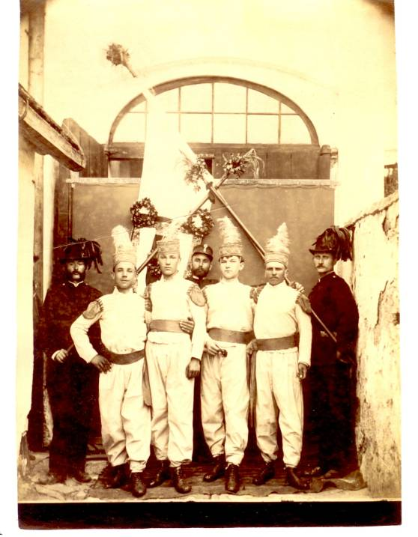
Příloha č. 2 – 19. století, účastníci běhu Barchanu – nejstarší foto (archiv p. Hrbek) - 2 kostýmy deponovány v Muzeu Vysočiny Třebíč

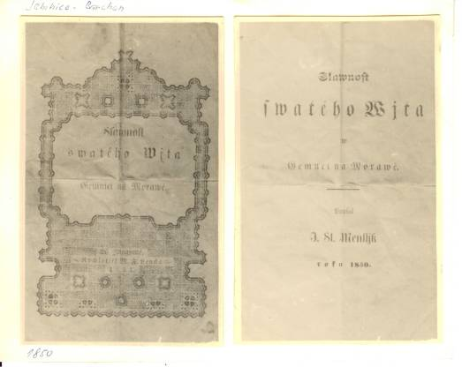
Příloha č. 3 – Přední strany z brožury k Barchanu, 1850, J. Stanislav Menšík (archiv p. Hrbek)

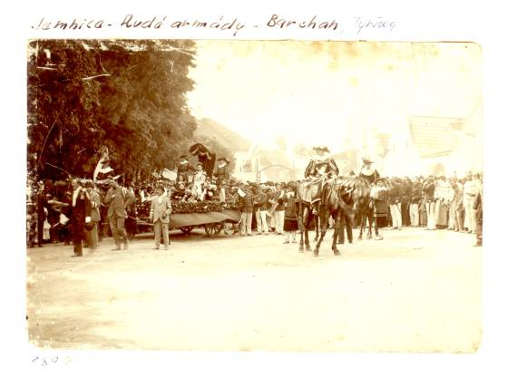
Příloha č. 4 – rok 1896, účastníci Barchanu (archiv p. Hrbek)

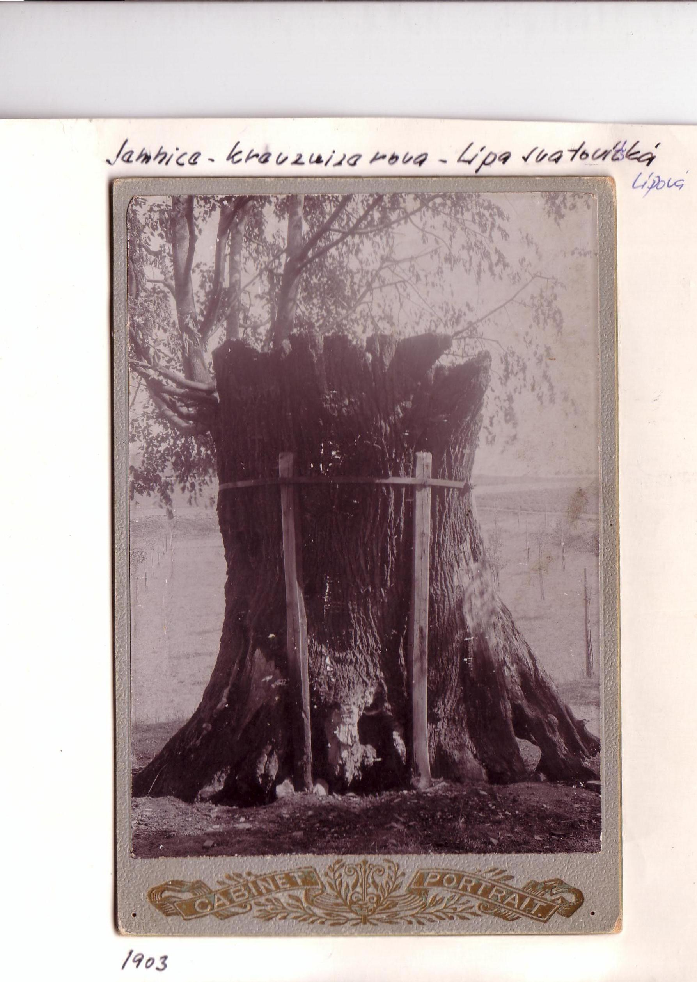

Příloha č. 5 – rok 1903, svatovítská lípa (archiv p. Hrbek)

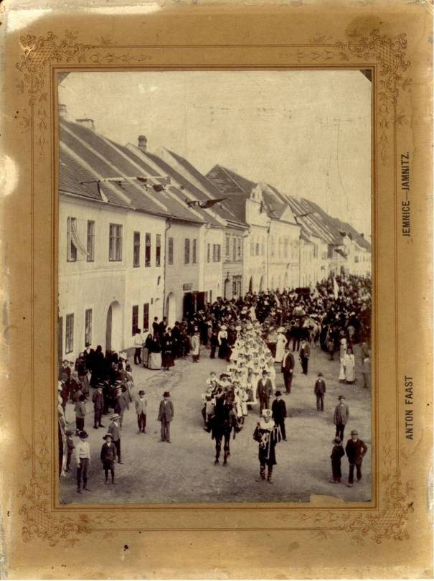

Příloha č. 6: Barchanický průvod (cca1910) (archiv p. Hrbek)

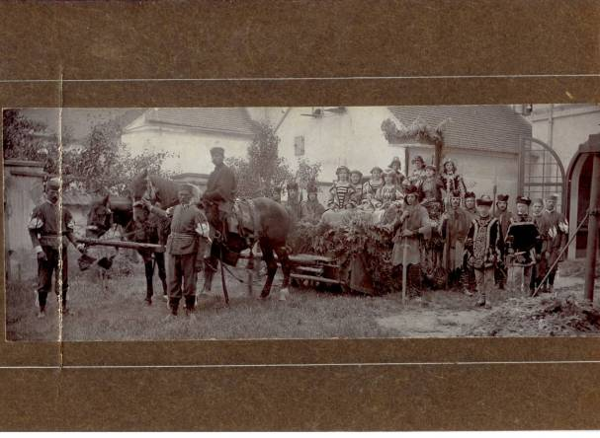
Příloha č. 7: Barchaníci – družina královny (1920 – 1925) (archiv p. Hrbek)

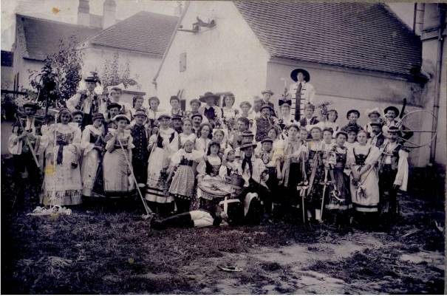
Příloha č. 8: Selský sbor účastnící se Barchanu (1920 – 1925) (archiv p. Hrbek)

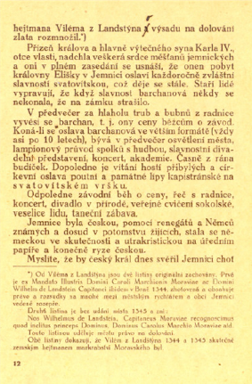
Příloha č. 9: Brožurka k Barchanu z roku 1926 – stručný popis průběhu slavnosti

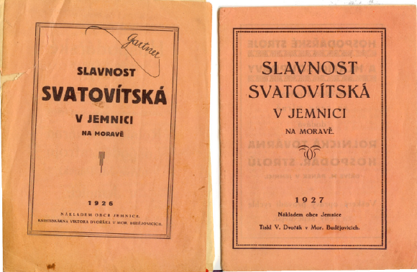

Příloha č. 10: Brožurky k Barchanu (Svatovítské slavnosti), roky 1926 a 1927

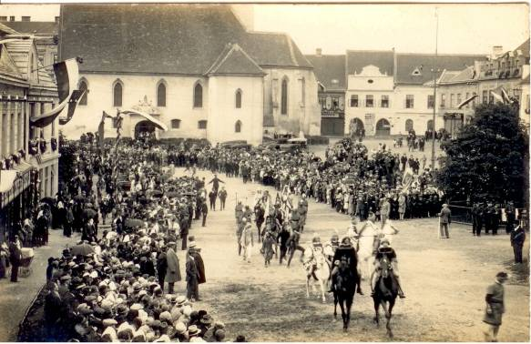

Příloha č. 11: Barchan v roce 1928 (archiv p. Hrbek )

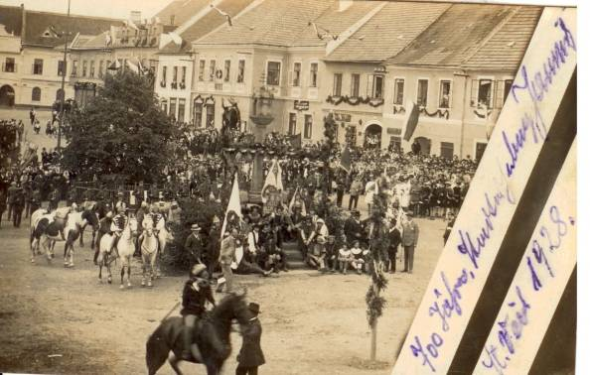

Příloha č. 12: Barchan v roce 1928 (archiv p. Hrbek)

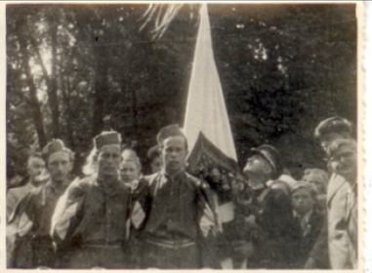
Příloha č. 13: Barchaníci běžci v roce 1945 (vítěz běhu: Jaroslav Havlík)

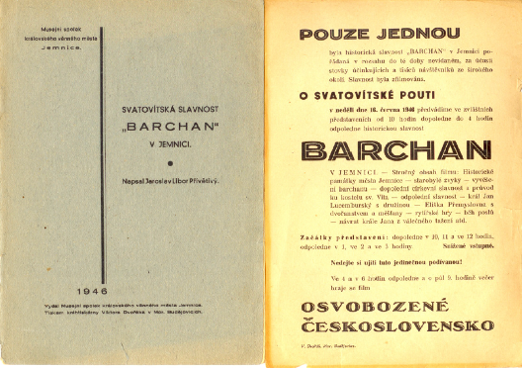

Příloha č. 14: Brožurka k Barchanu z roku 1946

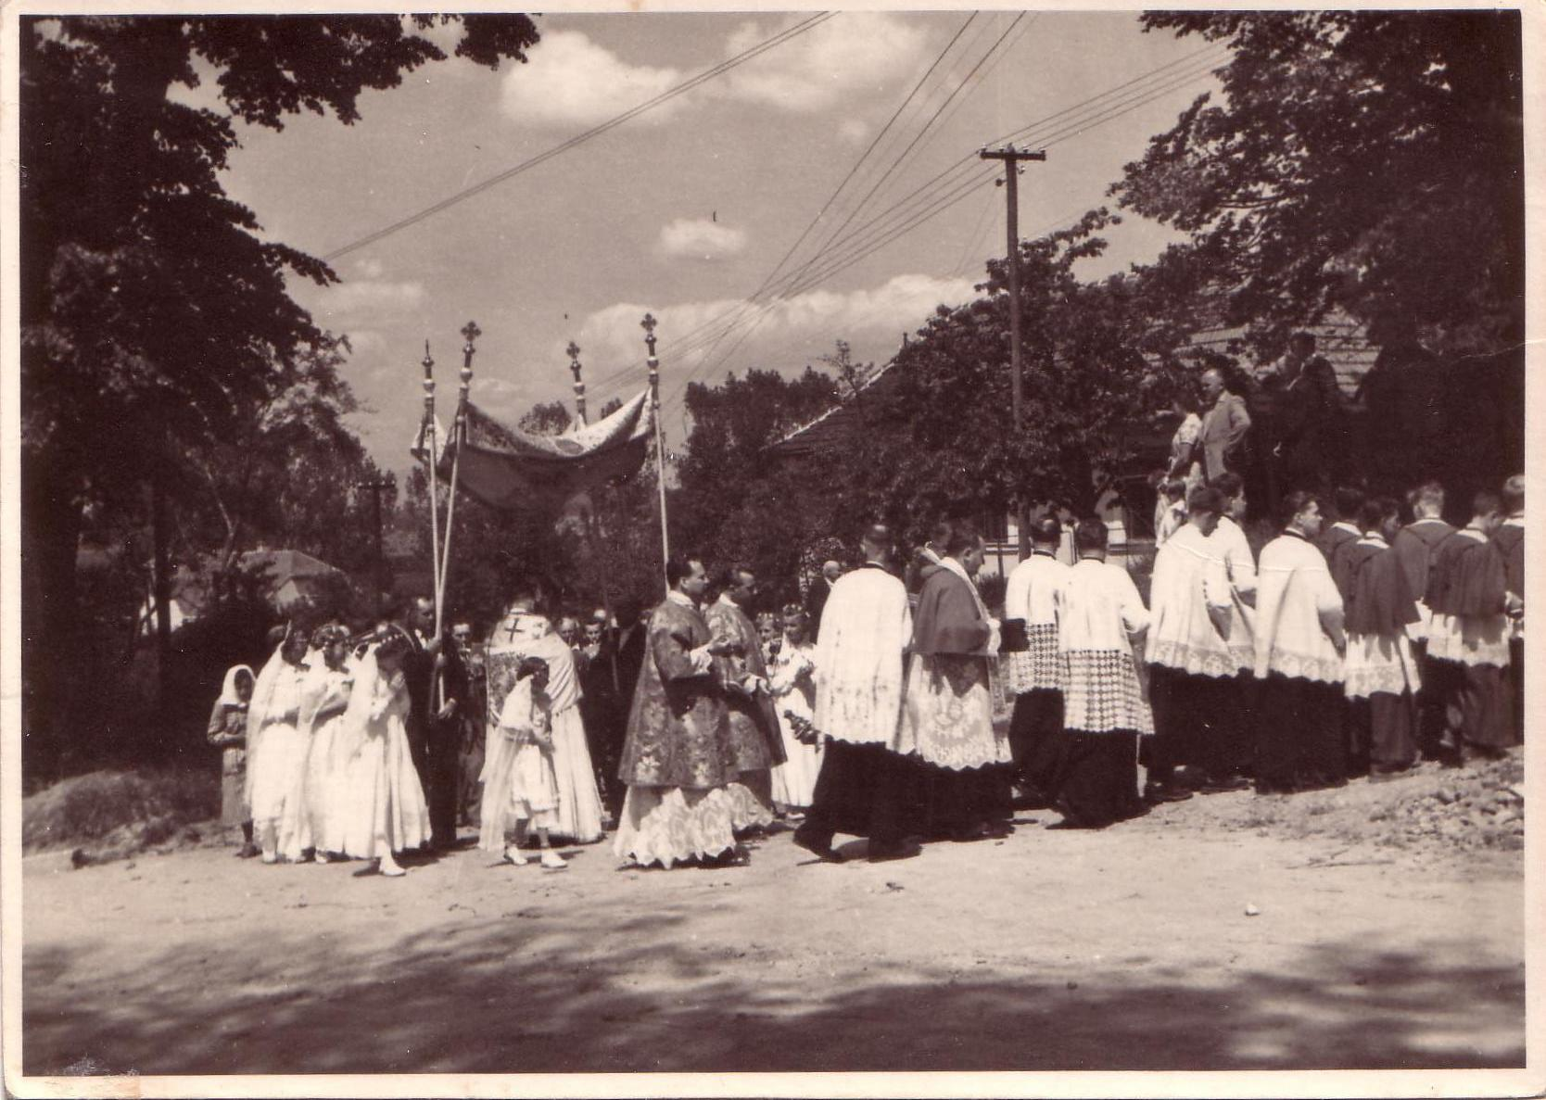

Příloha č. 15: rok 1955, církevní průvod před kostelem sv. Víta (archiv p. Hrbek)

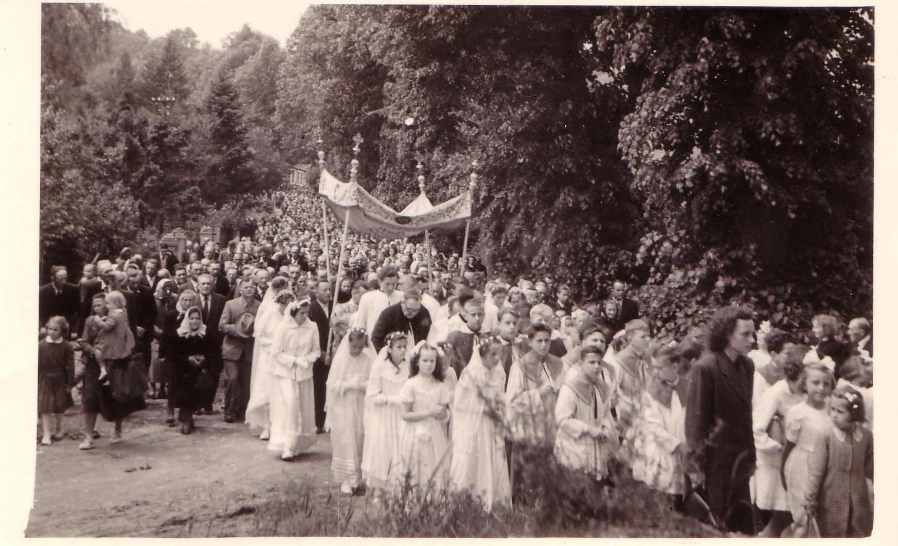

Příloha č. 16: rok 1956, průvod věřících ulicí Lipová (archiv p. Hrbek)

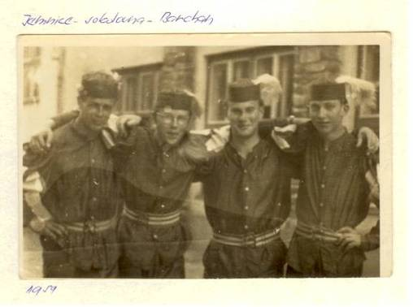
Příloha č. 17: rok 1959, účastníci běhu Barchanu (archiv p. Hrbek)

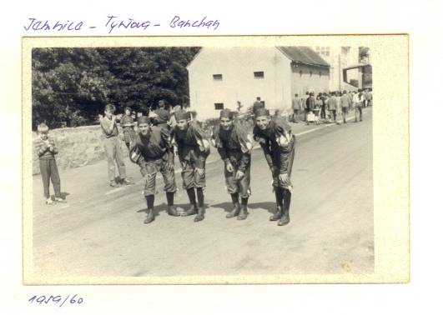
Příloha č. 18: rok 1959/60, účastníci běhu Barchanu - Vaněk, Bém, Pokorný, Samek (archiv p. Hrbek)

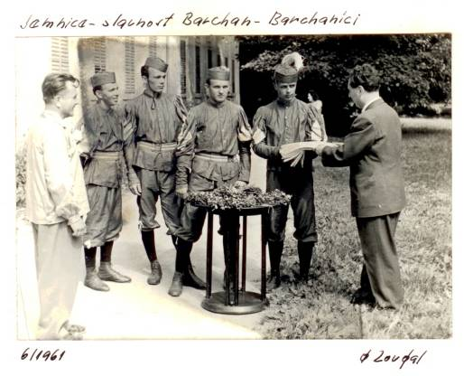
Příloha č. 19: rok 1961, účastníci běhu Barchanu (Špičák, Přibyl, Jánský, Mandát) (archiv p. Hrbek)
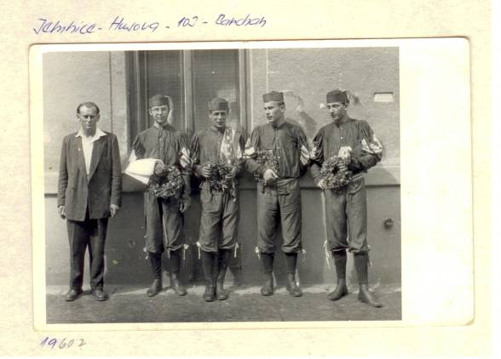
Příloha č. 20: rok 1960, účastníci běhu Barchanu (archiv p. Hrbek)
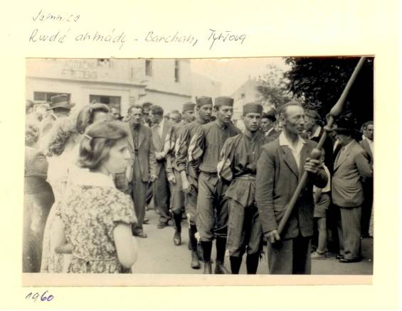
Příloha č. 21 – rok 1960, účastníci běhu Barchanu (archiv p. Hrbek)

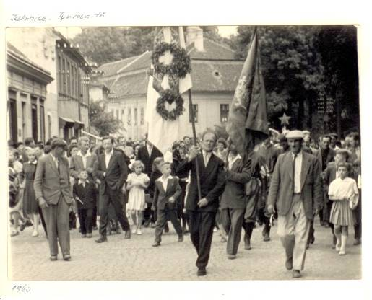
Příloha č. 22 – rok 1960, účastníci Barchanu, p. Špičák nese barchanický prapor (archiv p. Hrbek)
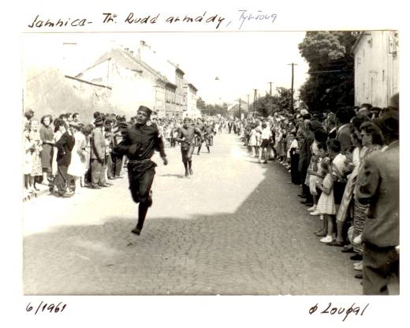
Příloha č. 23 – rok 1961, běžci dobíhají (archiv p. Hrbek)

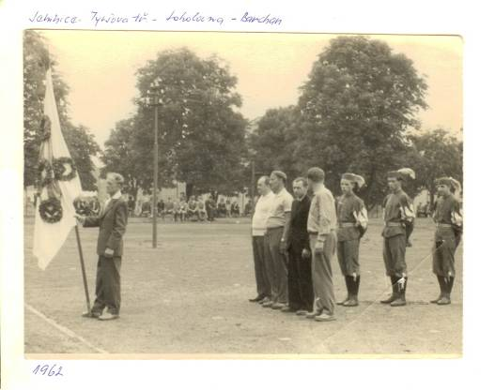
Příloha č. 24 – rok 1962, účastníci běhu Barchanu nastupují, barchanický prapor (archiv p. Hrbek)

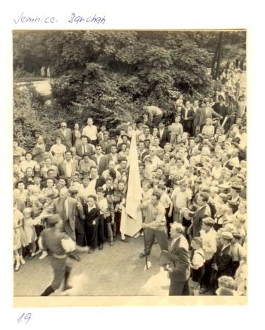
Příloha č. 25: rok 19??, běžci dobíhají do cíle (dotek praporu) (archiv p. Hrbek)
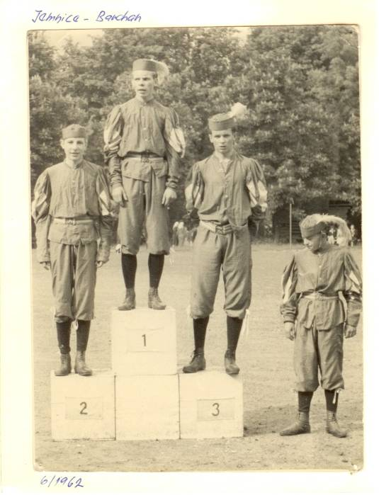
Příloha č. 26: rok 1962, účastníci běhu Barchanu na stupních vítězů (archiv p. Hrbek)

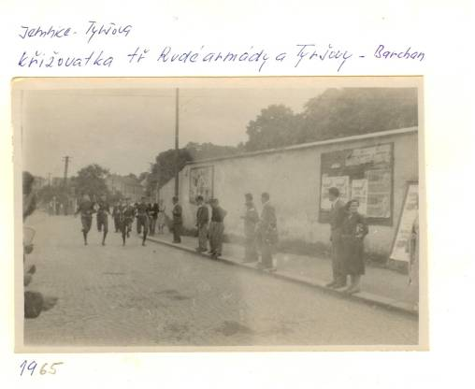
Příloha č. 27: rok 1965, účastníci běhu Barchanu těsně po startu (archiv p. Hrbek)

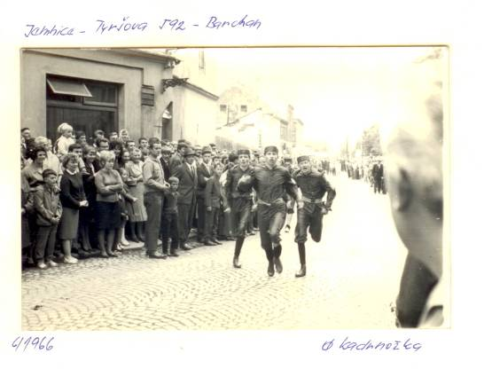
Příloha č. 28: rok 1966, účastníci běhu Barchanu - doběh do cíle (archiv p. Hrbek)
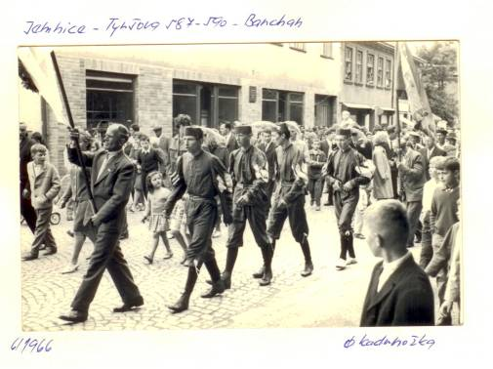
Příloha č. 29 – rok 1966, účastníci běhu Barchanu - (archiv p. Hrbek)

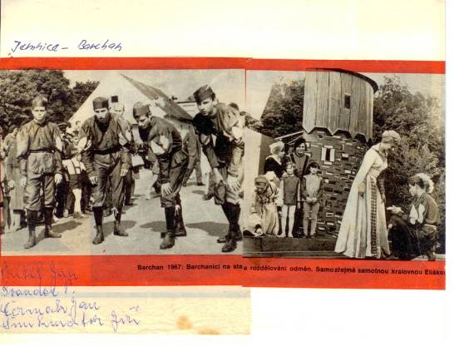
Příloha č. 30 – rok 1967, účastníci běhu Barchanu - Přibyl, Švanda, Čermák, Šmikmátor (archiv p. Hrbek)

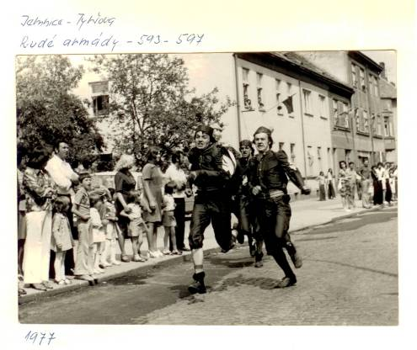
Příloha č. 31 – rok 1977, účastníci běhu Barchanu (archiv p. Hrbek)

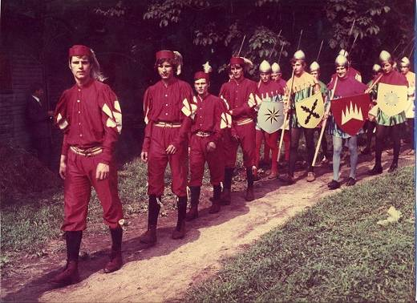

Příloha č. 32: Barchaničtí běžci - 70. léta (archiv město Jemnice)

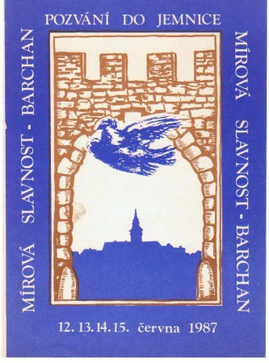
Příloha č. 33: Pozvání na Barchan jako mírovou slavnost 1987 (archiv město Jemnice)

Pátek 17.6.2011
17.30 Vystoupení dechovky Hudba z Marsu před radnicí
18.00 Slavnostní průvod kostýmovaných postav ulicemi města Jemnice a zahájení slavnosti vyvěšením praporu Barchan /Husova ulice/
18.30 Otevírání mázhauzů /centrum města/
18.30 Koncert dechovky Hudba z Marsu /kinosál/
20.00 Taneční zábava – hraje Vypsaná fixa a Reflexy /sokolovna/
20.00 Taneční zábava – hraje skupina Rookies /zámek/

Sobota 18.6.2011
8.30 Slavnostní budíček s trubači a bubenicemi a otevření městských bran
9.00 Slavnostní otevření historického tržiště s doprovodným programem
10.00 Historický běh královských poslů – královna Eliška je přijme u městské brány,
- krátká historická scéna před radnicí
13.45 Příjezd krále Jana Lucemburského do bran města a jeho uvítání před radnicí /Husova ulice/
14.00 Průjezd krále Jana, královny Elišky a jejich doprovodu městem
14.45 Rozloučení královského páru s opevněnou Jemnicí /sokolovna/
15.15 Vystoupení jemnických mažoretek /sokolovna/
po nazvučení scény následuje zábavné odpoledne, v němž vystoupí
Hradišťan /sokolovna/
16.30 Zahájení programu na zámku – ukázky, doprovodné programy
20.00 Taneční zábava – hraje skupina Mňága a Žďorp a Spektrum /sokolovna/
20.00 Taneční zábava - hraje skupina Secret /zámek/
21.30 Večerní historický průvod s pochodněmi ulicemi města
22.00 Ohňová show /zámek/
cca 22.25 Ohňostroj /po skončení ohňové show/ /zámek/

Neděle 19.6.2011
10.00 Poutní mše u kostela sv. Víta
14.30 Vystoupení skupiny Svítání /zámek/

/za nepříznivého počasí se vystoupení uskuteční v kinosále!!!!/

Alternativní scéna Letní kino (pořadatel AlterNaiva o.s.)

Pátek 17.6.2011
17.00-18.00 Promítání (krátké amatérské filmy)
19.00 Akustik alternative – Samuel, Hrdinové Fšedních dní, Projekt Lajka, Japka
Leoš Hort
01.00-03.00 Elektronik - Seegr DRUM'N'BASS

Sobota 18.6.2011
15.00-17.00 Promítání (krátké amatérské filmy)
17.00 Divadlo - "415" - Ona, ona, já
19.00 Rock alternative - Rockefeller Voice, Maso, DIE BLAUE TROTTEL PARADE
FNS
02.00 ELECTRONIK/HIP-HOP - MMM Crew, Seegr DRUM'N'BASS
WORKSHOPY/dílny/
10.00–17.00 Rukodělné workshopy - Malba na sklo a keramiku/techniky kruhu,
Vlasové doplňky, Suché plstění
Sítotisk, Recyklační móda,
11.00-12.00 Divadelní improvizace I..
14.00-15.00 Divadelní improvizace II.

Příloha č. 34: Program k Barchanu z roku 2011

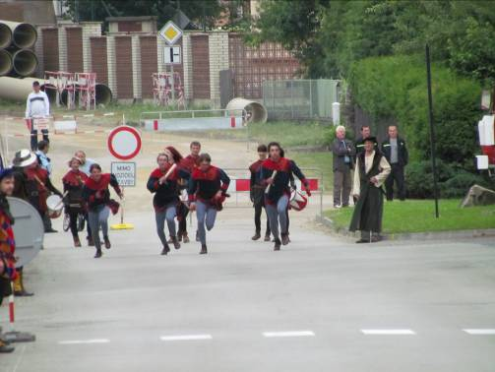
Příloha č. 35: Běžci vybíhají – Barchan 2011

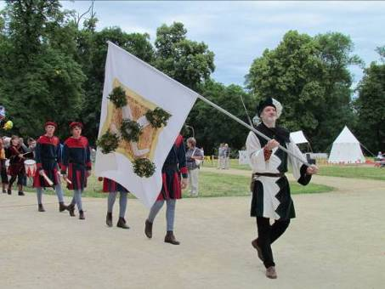
Příloha č. 36: Praporečník (Huebschmann) s praporem Barchanu a běžci – Barchan 2011
(archiv město Jemnice)

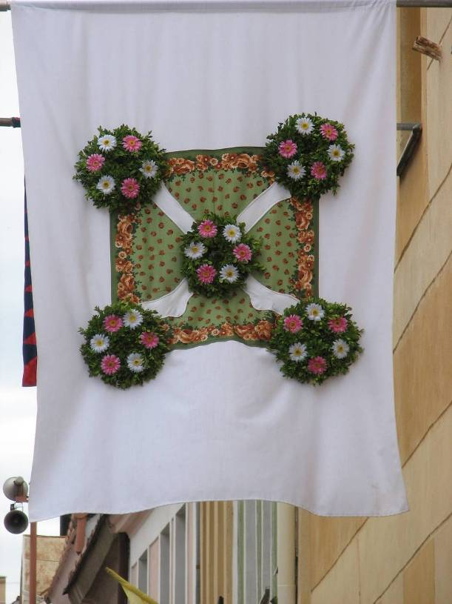
Barchetové plátno
Šátek
Myrtové věnce
Punčochy
Příloha č. 37 – Barchanický prapor 2011

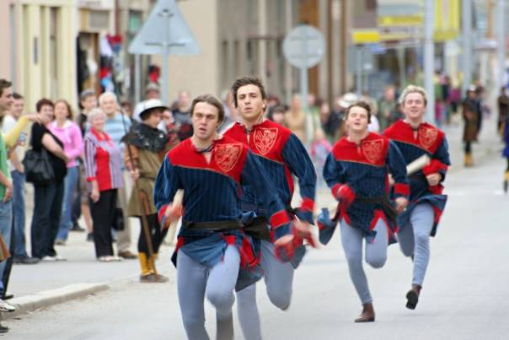

Příloha č. 38: Běžci dobíhají (2011)

Příloha č. 39:
souhlas se zveřejněním textových nebo audiovizuálních materiálů

Město Jemnice, zastoupené panem starostou Ing. Miloslavem Nevěčným, dává souhlas se zveřejněním textových i audiovizuálních materiálů, které jsou součástí této žádosti.

V Jemnici dne 23.2.2013 …………………………………..

Pan Vladimír Hrbek (nar.12.2.1934) dává souhlas se zveřejněním fotografických materiálů, které byly použity jako příloha této žádosti.

V Jemnici dne 23.2.2013 …………………………………….

Příloha č. 2 – mapa, do níž je zakresleno místo či oblast, kde se statek vyskytuje.
Bez omezení rozsahu

(zdroj – Mapy.cz)
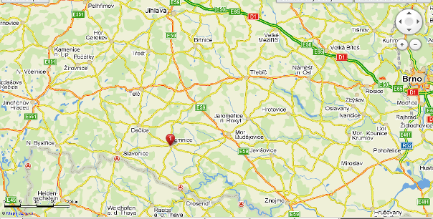

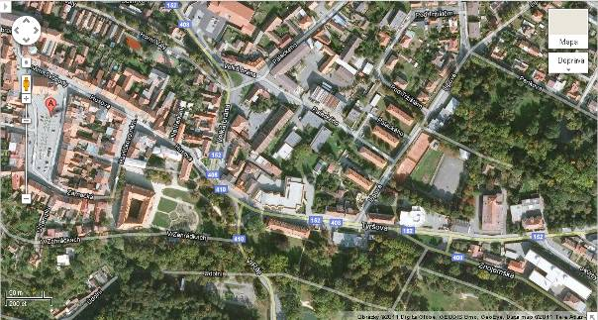
Běh královských poslů
Centrum města – atrakce pro malé i dospělé
Alternativní scéna pro mládež – letní kino
Trať hlavního průvodu se zakončením v areálu sokolovny s navazující divadelní scénou – předávání darů běžcům od královny Elišky Přemyslovny
Tradiční historické atrakce, kulturní pořady, dobové tábory – areál jemnického zámku
Příloha č. 3 - svobodný, předem daný a poučený souhlas nositelů statku se zápisem
Bez omezení rozsahu

Město Jemnice, zastoupené panem starostou Ing. Miloslavem Nevěčným, dává souhlas se zápisem do Seznamu nemateriálních statků tradiční lidové kultury České republiky.
V Jemnici dne 23.2.2013 …………………………………….

Stručný popis statku obsahuje vlastní popis statku, stupeň autenticity, historický přehled vývoje statku, popis jeho funkcí, užité materiály a technologie apod.
Kraj (kraje), okres (okresy), obec (obce), část obce. Pokud se statek vyskytuje na území více států, je třeba je výslovně uvést.
Osobním údajem je ve smyslu zákona č. 101/2000 Sb., o ochraně osobních údajů myšlena jakákoliv informace týkající se určeného nebo určitého subjektu údajů. Zpracováním osobních údajů pak jakákoliv operace nebo soustava operací, které správce nebo zpracovatel údajů systematicky provádějí s osobními údaji, a to automatizovaně nebo jinými prostředky. Zpracováním osobních údajů se rozumí zejména shromažďování, ukládání na nosiče informací, zpřístupňování, úprava nebo pozměňování, vyhledávání, používání, předávání, šíření, zveřejňování, uchovávání, výměna, třídění nebo kombinování, blokování a likvidace. Citlivým údajem je pak takový osobní údaj vypovídající o národnostním, rasovém nebo etnickém původu, politických postojích, členství v odborových organizacích, náboženství a filozofickém přesvědčení, odsouzení za trestný čin, zdravotním stavu a sexuálním životě subjektu údajů a genetický údaj subjektu údajů.
Viz poznámka č. 11.
Viz poznámka č. 12

